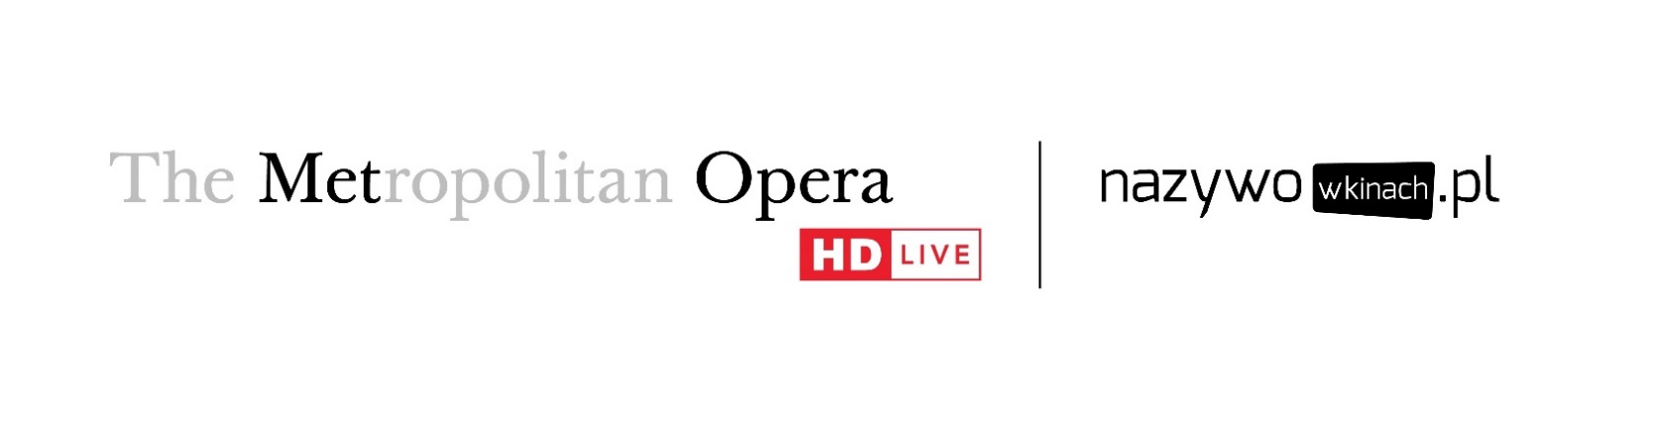

**JEDNA Z NAJPOPULARNIEJSZYCH OPER ŚWIATA   
Z NAJSŁYNNIEJSZYM ŻYJĄCYM ŚPIEWAKIEM W ROLI TYTUŁOWEJ NA SCENIE THE METROPOLITAN OPERA   
I NA ŻYWO NA EKRANACH KIN**

**„NABUCCO”, pierwszy sukces kompozytorski GIUSEPPE VERDIEGO, do dziś pozostaje pozycją z żelaznego repertuaru operowego, kochaną przez publiczność i śpiewaków. PLÁCIDO DOMINGO, kiedyś jako tenor wielokrotnie śpiewał w tym dziele partię Izmaela, teraz, jako baryton, kreuje postać tytułową, znów pod batutą charyzmatycznego honorowego dyrektora muzycznego Met JAMESA LEVINE’A.**

W tradycyjnej inscenizacji ELIJAHA MOSHINSKY’EGO z 2001 roku zobaczymy ponadto LIUDMYLĘ MONASTYRSKĄ jako Abigail, JAMIE BARTON jako jej siostrę Fenenę i RUSSELLA THOMASA w partii izraelskiego księcia Izmaela. Zachariaszem będzie DMITRY BELOSSELSKIY.

**ZOBACZ ZWIASTUN** [**CAŁEGO SEZONU TRANSMISJI**](http://www.youtube.com/watch?v=dgGOZG6gTiE)**. | ZOBACZ ZWIASTUN [„NABUCCA”](https://www.youtube.com/watch?v=qPjsEOygI3o).**

**ZOBACZ I POSŁUCHAJ SŁYNNEGO CHÓRU** [**„VA, PENSIERO”**](https://www.youtube.com/watch?v=ckPNcMsVTXQ)**.**

**TRANSMISJA HD LIVE „NABUCCA”:**

**SOBOTA, 07.01.2017, 18:55 [CET] | LISTA KIN PONIŻEJ.**

**Prowadzenie podczas transmisji: Eric Owens**

***THE MET: LIVE IN HD* | „Nabucco” Giuseppe Verdiego**

Opera ta, która swemu kompozytorowi Giuseppe Verdiemu przyniosła olbrzymi rozgłos i powodzenie, od dawna była wyczekiwana przez widzów cyklu „The Metropolitan Opera: Live in HD”. To na ich prośby dyrekcja nowojorskiej sceny włączyła „Nabucca” do programu transmisji. W czasach walk o niepodległość i zjednoczenie Italii śpiew Żydów z tej opery, tęskniących do ojczyzny, swej ziemi obiecanej, stał się wyrazem wyzwoleńczych dążeń Włochów. Chór „Va, pensiero” przez lata był ich nieoficjalnym hymnem. Biblijną opowieść o babilońskim królu Nabuchodonozorze, w której pycha zostaje ukarana, a wiara zwycięża wszelkie przeciwności, w wersji operowej usłyszymy pod batutą jednego z najlepszych dyrygentów świata – Jamesa Levine’a. W postać Nabucca wcieli się legendarny tenor Plácido Domingo, od pewnego czasu występujący w partiach barytonowych. Inscenizacja Elijaha Moshinsky’ego z 2001 roku należy do ulubionych przez nowojorską publiczność tradycyjnych wystawień XIX-wiecznych hitów operowych.

*Przedstawienie trwa około 3 godzin i 5 minut (w tym 1 przerwa).*

*Przedstawienie w języku oryginału (włoskim) z polskimi napisami.*

**GWIAZDY „NABUCCA”:**



**ZDJĘCIA I KLIPY WIDEO ZE SPEKTAKLU:**

**[hasło: metphotos]**

<http://metpics.metpics.org/Live-in-HD/201617-Live-in-HD-/2016-17-Nabucco/i-cqMBdmw>

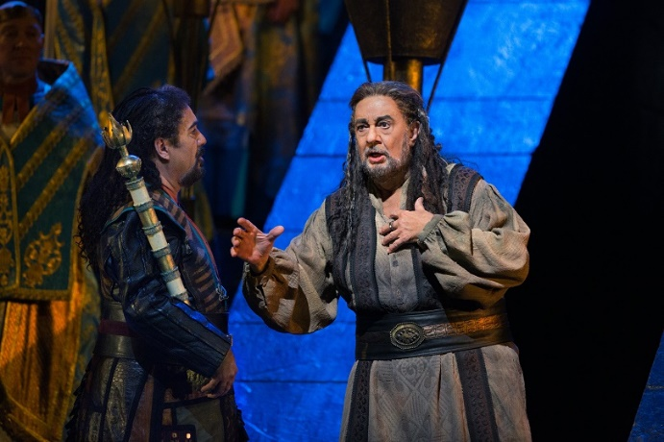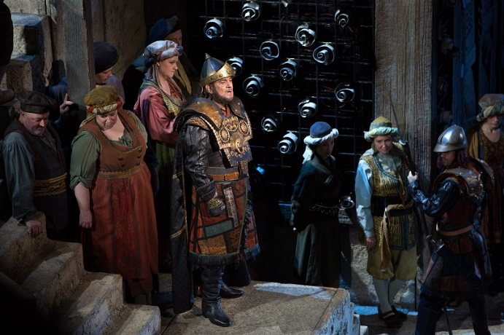

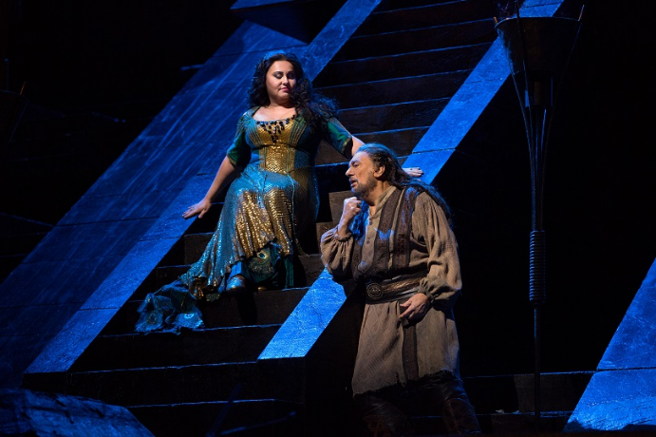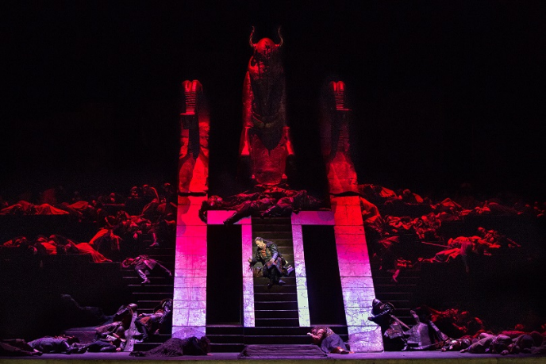

**Głosy amerykańskiej prasy:**

„Jak zawsze Levine zaproponował namiętne i wzniosłe odczytanie partytury. (...) Zawsze zresztą można mieć pewność doskonałego muzycznie wieczoru w operze, gdy Levine bierze do rąk batutę. Poza tym jeden z największych tenorów naszych czasów, Domingo, jest również jednym z najlepszych aktorów sceny operowej. (...) Trudną emocjonalnie i wokalnie rolę Domingo śpiewa w sposób przejmujący, szczególnie w wymagającym ostatnim akcie”. – *The Huffington Post*

„Lekko przydymiony, dziki sopran Liudmyly Monastyrskiej atakuje partię Abigail, babilońskiej niewolnicy przemienionej w królową, jakby wbijał się z wielką siłą w górę lodową. Russell Thomas, który śpiewa tenorem doskonale opanowanym i Jamie Barton, której mezzosopran rozlewa się jak lawa, tworzą wspaniały duet, idealny dla miłośników wokalistyki. Wielki bas Dmitrija Belosselskiy’ego dobrze nadaje się do interpretacji partii Zachariasza, arcykapłana Izraelitów. „Nabucco” jest jednak definiowany przez chór. (...) Zespół pod kierownictwem Donalda Palumbo stanął na wysokości zadania. (...) [Levine] poprowadził całość z energią, ale i swobodą, bez odczuwalnej presji. Wykonanie szło nieubłaganie naprzód, z siłą, ale i dojrzałością, pozwalając odpocząć w lirycznych momentach, pogodnych i spokojnych”. – *The New York Times*

**Transmisje HD LIVE  
z The Metropolitan Opera  
w sezonie 2016–17**Najlepsi śpiewacy świata na żywo z Nowego Jorku

**Opery wykonywane są w języku oryginału. | Przedstawienia grane są z napisami w języku polskim. | Dyrekcja The Metropolitan Opera uprzejmie informuje, że obsady, realizatorzy oraz czasy trwania przedstawień mogą ulec zmianie.**

**FACEBOOK:** [**www.facebook.com/nazywowkinach**](http://www.facebook.com/nazywowkinach)

**WIĘCEJ O SPEKTAKLACH:** [**http://new.nazywowkinach.pl/met-in-hd**](http://new.nazywowkinach.pl/met-in-hd)

**WIĘCEJ O SAMYM CYKLU (login: cinema | hasło: manet):** [**https://cikanek.capsa.cz/?doc=13582**](https://cikanek.capsa.cz/?doc=13582)

**PROGRAM TRANSMISJI:**

08.10.2016 **Wagner *Tristan i Izolda*** *premiera sezonu*

22.10.2016 **Mozart *Don Giovanni***  *nowa obsada*

10.12.2016 **Saariaho *Miłowanie z daleka*** *premiera sezonu / po raz pierwszy w Met*

07.01.2017 **Verdi *Nabucco*** *po raz pierwszy w HD*

21.01.2017 **Gounod *Romeo i Julia*** *premiera sezonu*

25.02.2017 **Dvořák *Rusałka*** *premiera sezonu*

11.03.2017 **Verdi *La traviata*** *nowa obsada*

25.03.2017 **Mozart *Idomeneusz, król Krety*** *po raz pierwszy w HD*

22.04.2017 **Czajkowski *Eugeniusz Oniegin*** *nowa obsada*

13.05.2017 **Strauss *Kawaler z różą*** *premiera sezonu*

______________________________________________________________________________________________________________________

**Lista miejsc w Polsce, gdzie można oglądać transmisje   
z The Metropolitan Opera:**

1. Białystok | Opera i Filharmonia Podlaska

2. Bydgoszcz | Multikino

3. Czechowice-Dziedzice | kino Świt

4. Częstochowa | kino Iluzja

5. Dąbrowa Tarnowska | kino Sokół

6. Elbląg | kino Światowid

7. Ełk | Ełckie Centrum Kultury

8. Gdańsk | Multikino

9. Gdynia | Multikino

10. Gliwice | kino Amok

11. Jaworzno | Multikino

12. Katowice | kino Kosmos

13. Kielce | Filharmonia Świętokrzyska

14. Konin | kino Centrum

15. Kraków | kino Kijów.Centrum

16. Lublin | Teatr Stary

17. Łódź | Filharmonia Łódzka

18. Olsztyn | Multikino

19. Oława | kino Odra

20. Poznań (1) | Centrum Kultury ZAMEK

21. Poznań (2) | Multikino Malta

22. Przemyśl | kino Centrum

23. Rybnik | Teatr Ziemi Rybnickiej

24. Rzeszów | kino Zorza

25. Stargard | Stargardzkie Centrum Kultury

26. Szczecin | Multikino

27. Szczecinek | kino Wolność

28. Tczew | Centrum Kultury i Sztuki

29. Wadowice | kino Centrum

30. Warszawa (1) | Teatr Studio

31. Warszawa (2) | kino Praha

32. Warszawa (3) | Multikino Złote Tarasy

33. Włoszczowa | kino Muza

34. Wrocław | kino Nowe Horyzonty

35. Zabrze | Multikino

36. Zamość | Centrum Kultury „Stylowy”

**______________________________________________________________________________________________________________________**

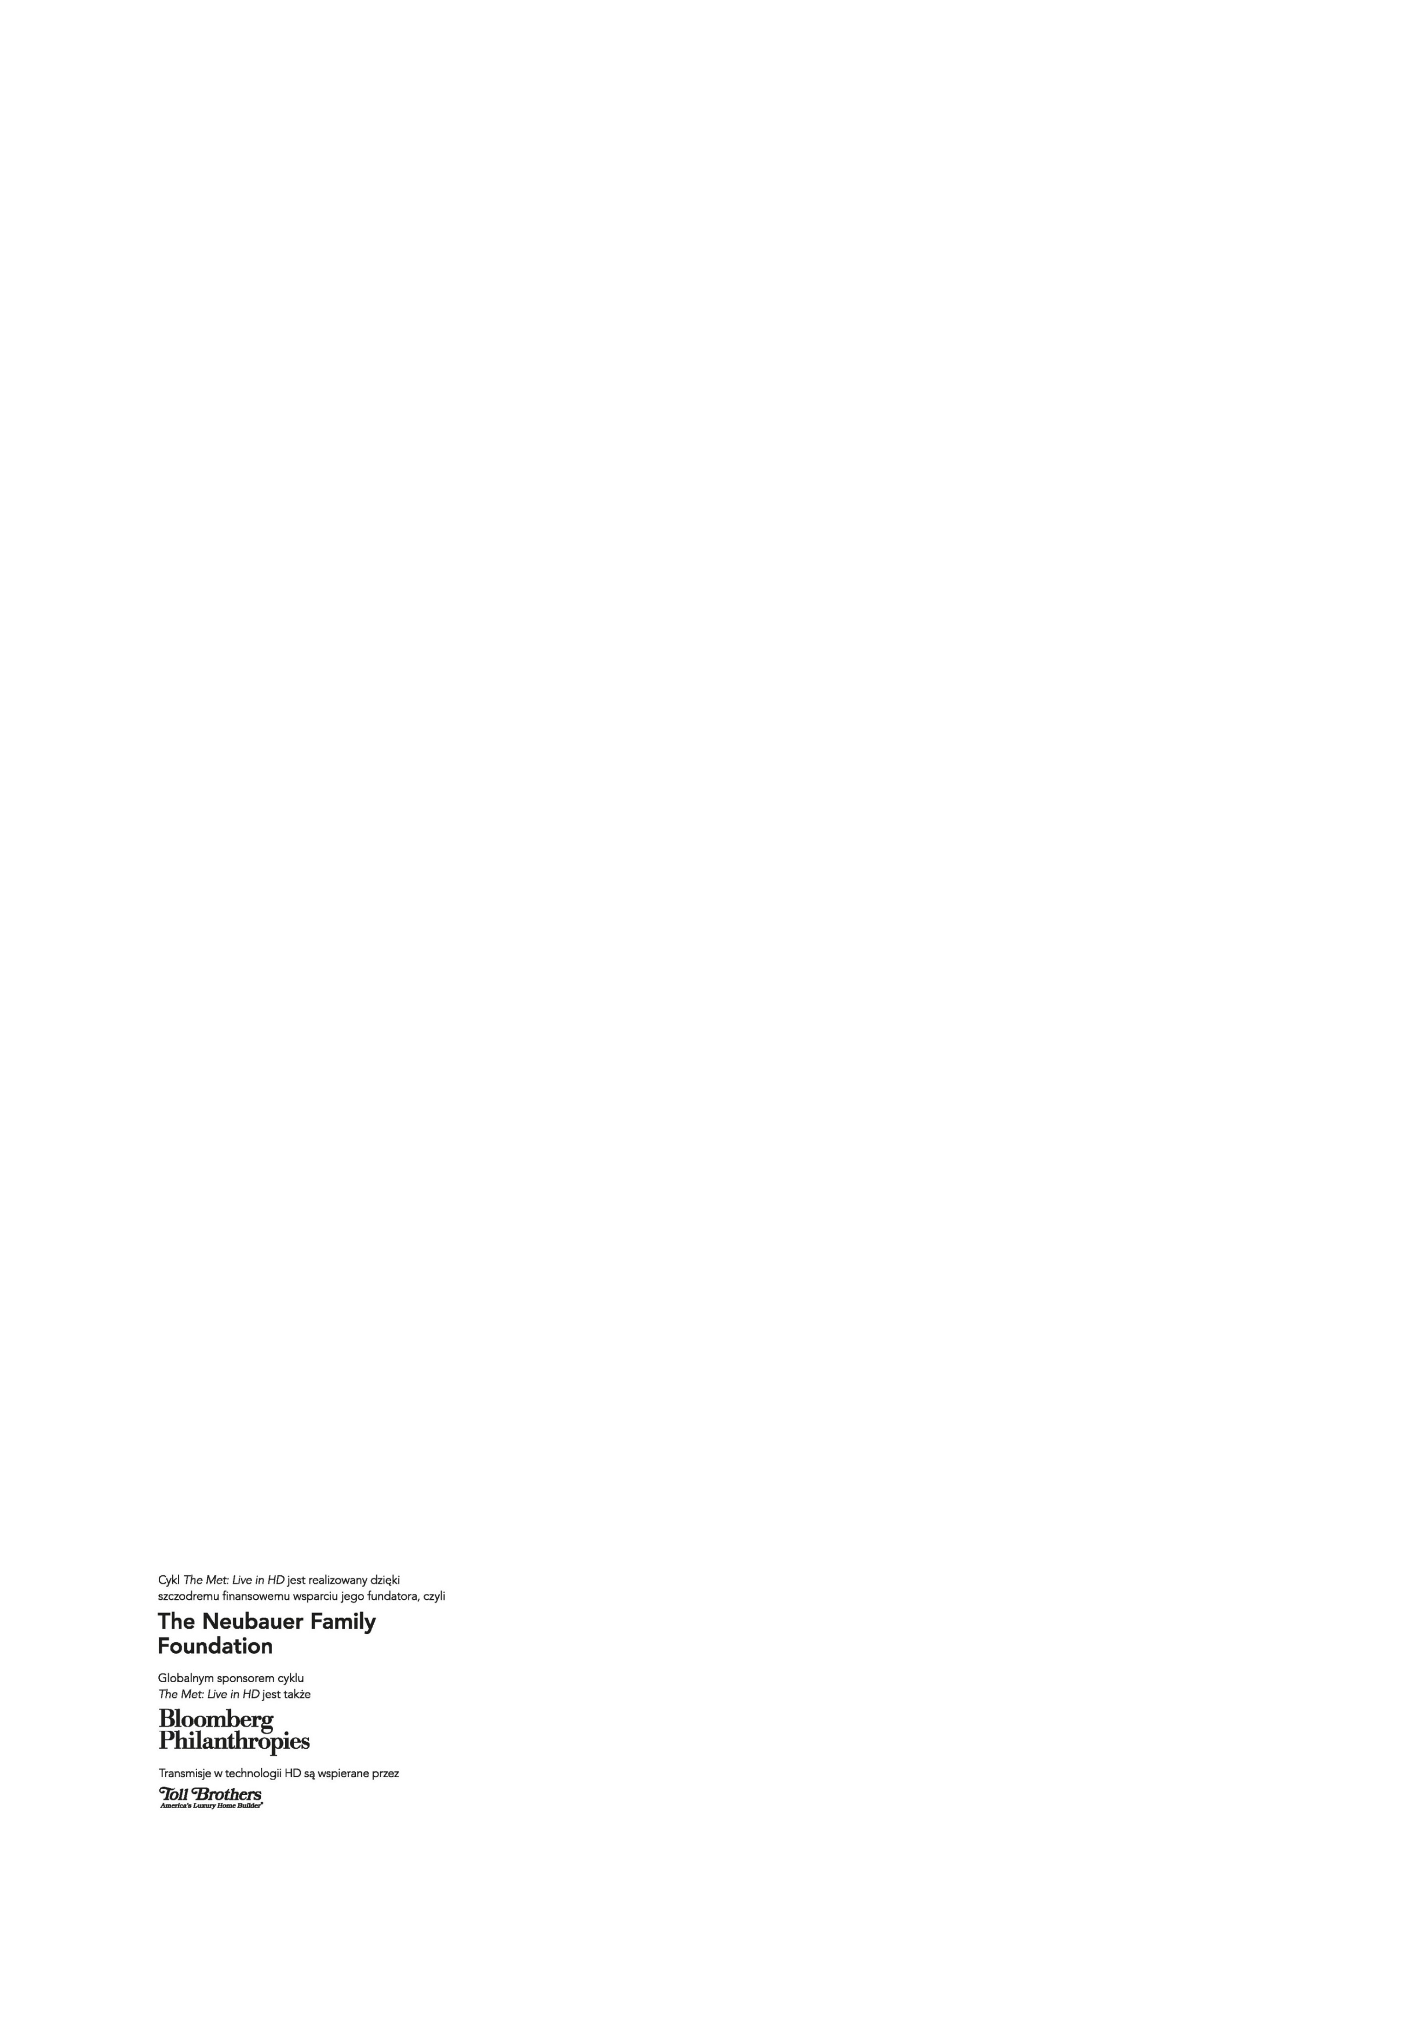

Kontakt:

**Bartłomiej Majchrzak | +48.660.030.192 |** [**poland@cikanekmanagement.eu**](mailto:poland@cikanekmanagement.eu)

**Katarzyna Gardzina-Kubała | +48.602.469.495 |** [**pr@cikanekmanagement.eu**](mailto:pr@cikanekmanagement.eu)

______________________________________________________________________________________________________________________

**Informacje aktualne na dzień:** 2017-01-04.